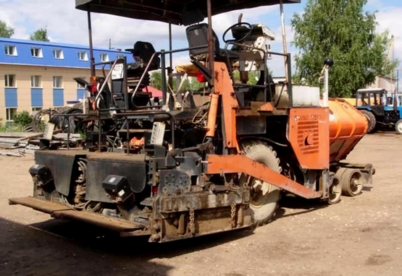
07-286 Асф-К-2-04 колёсный гидрофицированный асфальтоукладчик с одной ведущей осью для распределения. укладки и предварительного уплотнения асфальтобетона, производительность 350 т/час, рабочие: ширина 2.5-4.5 м, толщина до 0.25 м, скорость 25 м/мин, емкость бункера до 6.7 м3, конструктивный вес 13.5 т, ММЗ Д-245-162 105 лс, 18.км/час, ОАО Брянский Арсенал г. Брянск, с 2004 г.

Изготовитель: ОАО Брянский Арсенал, правопреемник Брянского ордена Ленина и ордена Трудового Красного Знамени имени 50-летия Великого Октября завода дорожных машин, г. Брянск. Основан 24 января (12 января по старому стилю) 1783 года, когда императрица Екатерина II подписала указа о строительстве в городе литейного двора для изготовления артиллерийского вооружения. Пушечное производство в Брянском литейном дворе началось в
1785 году. Подробно: https://biblus.dreamwidth.org/40140.html#cutid1.

Из статьи «Асфальтоукладчики. Обзор российского рынка» в журнале Основные Средства 06.2008.
В линейке «Брянского Арсенала» остались две колесных модели – Асф-К-3-02 и Асф-К-2-04. Группа ГАЗ, в которую входит завод, обещала в скором времени порадовать новой, третьей моделью. Согласно ГОСТ Р 50082–92 укладчик Асф-К-3-02 с шириной укладки от 2,5 до 6 м (с уширителями) относится к третьей размерной группе, укладчик Асф-К-2-04 с раздвигаемой плитой, работающей на ширину 2,5...4,5 м, – ко второй размерной группе. У обеих машин бункера вместимостью по 5,3 м3 (12 т), но «младший» укладчик легче – 13 000 кг против 18 500 кг у «старшего», меньше по габаритам и у него одна ведущая ось. Тяжелый Асф-К-3-02 с двумя ведущими осями и двигателем в полтора раза мощнее развивает большее тяговое усилие и способен укладывать широкую полосу. Оба укладчика полностью гидрофицированы, с гидравлическим приводом ходовой части, реверсивных питателей и шнеков и рабочего органа с виброплитой и трамбующим брусом, укладывающим слой толщиной до 250 мм с одно- или двускатным профилем. «Младший» укладчик Асф-К-2-04 сконструирован так, чтобы его транспортировка не требовала дополнительных согласований в соответствующих органах. Оба укладчика подготовлены к монтажу автоматической системы нивелирования.

Колесный полностью гидрофицированный одноосный асфальтоукладчик предназначен для укладки покрытий дорог, городских улиц и площадей на подготовленное и уплотненное основание всеми видами асфальтобетонных смесей шириной от 2,5 м до 4,5 м бесступенчато и толщиной до 250 мм с обеспечением профиля покрытия как односкатного, так и двухскатного.
Основные технические характеристики:
Производительность, т/ч до 350
Ширина укладываемого покрытия, м 2,5...4,5 (Бесступенчато)
Толщина укладываемого слоя, мм до 250
Вместимость бункера с тоннелем, т 10
Скорость движения: рабочая, м/мин до 20, транспортная, км/час до 18
Частота ударов трамбующих брусьев, Гц 30
Габаритные размеры, мм:
длина 6285
ширина: в рабочем положении 3120, в транспортном положении2 530 без щек
высота: с поднятым тентом 3950, с опущенным тентом3100
Масса, кг 14500
Двигатель: тип дизельный, модель Д-245, мощность, кВт 77,2 (105);
Для удобства работы оператора асфальтоукладчик оснащен поворотным пультом управления, позволяющим управлять машиной с любого борта машины.
Асфальтоукладчик может комплектоваться контрольно-диагностической системой, контролирующей 15 параметров гидросистемы и двигателя.
Для поддержания высокой чистоты рабочей жидкости гидросистемы все трубопроводы изготавливаются из нержавеющей стали.
В качестве силового гидравлического оборудования на асфальтоукладчике установлено импортное гидрооборудование.
Рабочий орган асфальтоукладчика Асф-К-2-04 выполнен на телескопических цилиндрах с жесткостью рабочего органа, обеспечивающего максимально возможную точность укладки асфальтобетона.
Реверсивные питатели и шнеки имеют раздельный бортовой привод с дискретным электроуправлением и работают как в ручном, так и в автоматическом режимах.
Механизм хода асфальтоукладчика оснащен регулируемыми гидронасосом и гидромотором, благодаря чему оператор имеет возможность подобрать наиболее оптимальную скорость перемещения асфальтоукладчика.
Увеличенный угол наклона сложенных створок бункера позволяет полностью очищать бункер даже от холодной асфальтобетонной смеси.

